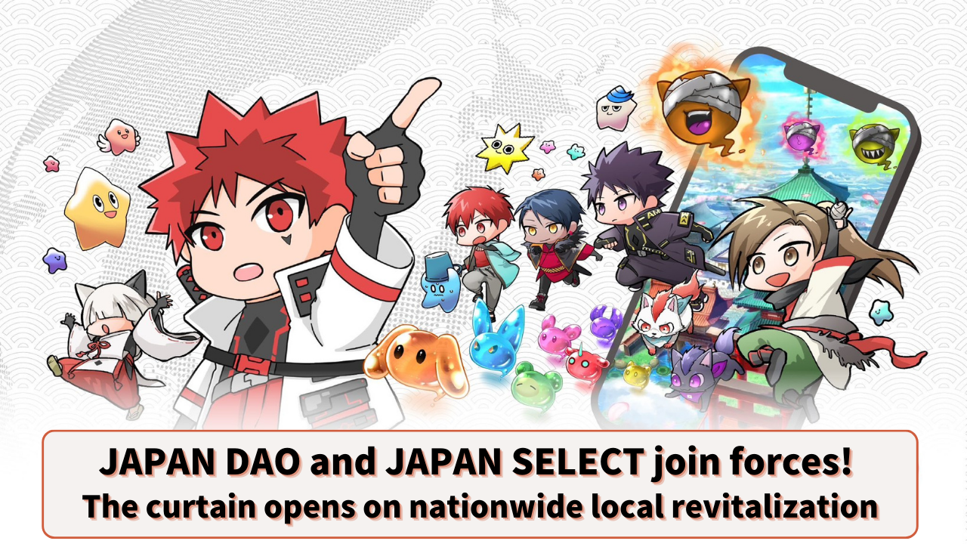

**JAPAN DAO und JAPAN SELECT schließen sich zusammen! Der Beginn einer nationalen lokalen Revitalisierung**

# Einführung

Hallo an alle Mitglieder der JAPAN DAO-Familie!

Heute haben wir spannende Neuigkeiten über eine neue Herausforderung für JAPAN DAO.

Die weltweit größte Charaktergemeinschaft „JAPAN DAO“ und das regionale Medium „JAPAN SELECT“ haben eine strategische Partnerschaft geschlossen, um die lokale Revitalisierung in ganz Japan durch das „Nationale Lokale Digitalprojekt“ zu fördern.

Lassen Sie uns einen genaueren Blick darauf werfen, wie diese bahnbrechende Partnerschaft die Regionen in ganz Japan verändern wird.

# Was ist das Nationale Lokale Digitalprojekt?

Das „Nationale Lokale Digitalprojekt“ ist eine Initiative zur regionalen Revitalisierung unter Nutzung fortschrittlicher digitaler Technologien wie NFTs (Non-Fungible Tokens).

JAPAN DAO und JAPAN SELECT werden zusammenarbeiten, um die Schönheiten der 47 Präfekturen Japans zu entdecken und sowohl im Inland als auch international zu verbreiten.

## Konkret:

JAPAN SELECT: Verbreitet Informationen über die Reize der Regionen.

JAPAN DAO: Plant und unterstützt Initiativen zur lokalen Revitalisierung.

Dieses Projekt wird die einzigartigen Merkmale und Attraktionen jeder Region vertiefen und Geschichten und touristische Informationen aus einer einzigartigen Perspektive vermitteln. Es wird erwartet, dass es tiefgehende Informationen bietet, einschließlich der Geschichte, Kultur und der Gefühle der dort lebenden Menschen, und nicht nur einfache Touristenführer.

# Was für ein Medium ist JAPAN SELECT?

JAPAN SELECT ist ein regionales Medium, das Informationen über köstliche Speisen, wunderbare Touristenattraktionen, komfortable Hotels und unterhaltsame Veranstaltungen in ganz Japan bereitstellt.

Beeindruckend ist, dass sie 1,6 Millionen Follower auf Instagram und TikTok haben und etwa 500 Millionen Seitenaufrufe pro Jahr erreichen! Sie werden von jungen bis mittelalten Generationen breit unterstützt.

## Merkmale von JAPAN SELECT:

* Deckt regionale Informationen aus allen 47 Präfekturen ab.
* Verwendet Instagram und TikTok zur Informationsverbreitung.
* Erreicht eine breite Altersgruppe, hauptsächlich 25-34 Jahre (35%) und 35-44 Jahre (25%).
* Wurde innerhalb eines Jahres von über 500 Unternehmen übernommen.
* Hat erfolgreiche Kooperationen mit lokalen Regierungen und Unternehmen zur regionalen Revitalisierung.

Durch die Partnerschaft mit JAPAN DAO ist ein starkes Team entstanden, das die Reize Japans sowohl aus digitaler als auch aus realer Perspektive verbreiten kann.

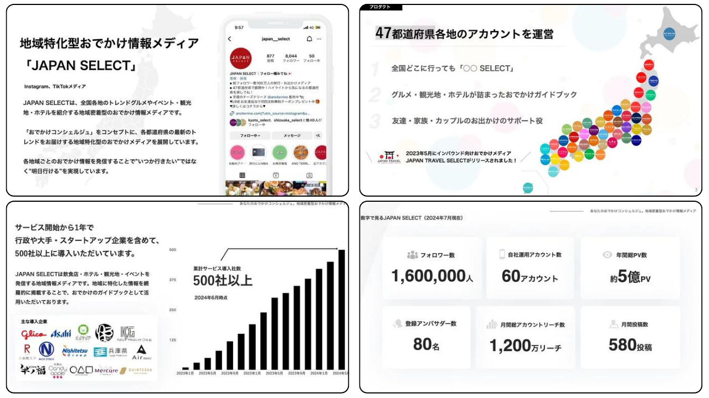

# Veränderungen durch die Partnerschaft

* Die verborgenen Reize Japans werden weltweit verbreitet.
* Es wird zur Revitalisierung der lokalen Wirtschaft beitragen.
* Vorschlag neuer Tourismusstile.
* Gemeinschaftsgeleitete lokale Revitalisierung.
* Steigerung des Interesses der Jugend an lokalen Gebieten.

# Projektstartdatum

Dieses Projekt wird offiziell im August 2024 starten. Die spezifischen Aktivitäten in den einzelnen Regionen werden schrittweise entwickelt.

Wir hoffen, dass die JAPAN DAO-Familie auch Informationen über köstliche Speisen, wunderbare Touristenattraktionen, komfortable Hotels und unterhaltsame Veranstaltungen in Ihrer Region liefert und gemeinsam Ideen für die Projektumsetzung entwickelt!

# Zusammenfassung

Es wird erwartet, dass sich die Reize Japans durch die Zusammenarbeit von JAPAN DAO und JAPAN SELECT weltweit verbreiten. Diese Partnerschaft kann als bahnbrechende Initiative gesehen werden, die darauf abzielt, eine neue Form der lokalen Revitalisierung durch die Integration digitaler Technologie und regionaler Reize zu fördern.

Lasst uns diese neue Herausforderung als JAPAN DAO-Familie unterstützen! Entdecken Sie die Reize Ihrer Heimatstadt oder Ihrer Lieblingsregion neu und überlegen Sie gemeinsam, wie Sie sie der Welt vermitteln können.

Und wenn Sie mehr über die Aktivitäten von JAPAN DAO erfahren möchten, folgen Sie bitte den offiziellen Konten unten, um die neuesten Informationen schnell zu erhalten!

🐦 X (ehemals Twitter): @japannftmuseum

💬 Discord: JAPAN DAO offiziell

📸 Instagram: @japannftmuseum

Bitte folgen und ein Like geben 💛!